Тест «Как работать с картой водителя и тахографом?»

Приложение 3.1 к «Журналу инструктажа водителей по правилам использования тахографа»

**Примечание:** В тех вопросах, где возможно выбрать один вариант ответа - ответ один. В тех вопросах, где возможно выбрать несколько вариантов ответа - ответов несколько.

**Вопрос 1**

* 8 баллов

Какой режим автоматически включается на тахографе если Михаил начнет движение на автомобиле? **Выберите один вариант ответа.**

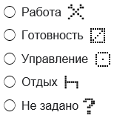

**Вопрос 2**

* 7 баллов

Леонид и Михаил сегодня отправляются в рейс в составе экипажа. Первый водитель - Михаил, второй водитель - Леонид. Может ли Леонид вставить свою карту в тахограф раньше, чем Михаил**? Выберите один вариант ответа.**

1. Да, это разрешено
2. Нет, это запрещено

**Вопрос 3**

* 8 баллов

Грозит ли Михаилу штраф если сотрудник ГИБДД выяснит, что Михаил не умеет пользоваться тахографом? **Выберите один вариант ответа.**

1. Да
2. Нет
3. Нет, штраф грозит только инженеру по безопасности дорожного движения

**Вопрос 4**

* 7 баллов

Помогите Михаилу выбрать правильный способ ввода карты в тахограф. **Выберите один вариант ответа.**

1. Не имеет значения
2. Чипом вверх и к себе

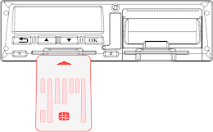

1. Чипом вверх и от себя

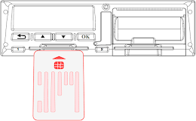

1. Чипом вниз и к себе

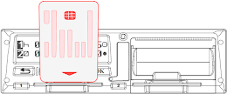

1. Чипом вниз и от себя

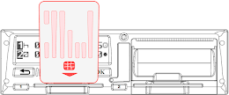

**Вопрос 5**

* 8 баллов

Водитель Михаил вышел на свою первую смену в качестве водителя грузового автомобиля. После окончания ввода PIN-кода тахограф запросил ручной ввод данных. Михаил отказался от ручного ввода, после чего, начал свою смену. Законны ли действия Михаил?

1. Да, законны
2. Нет, не законны

**Вопрос 6**

* 7 баллов

Рабочая смена Михаила закончилась, и он собрался идти домой. Что требуется сделать Михаилу, чтобы извлечь карту из тахографа? Выберите один вариант ответа.

1. Удерживать кнопку "ОК" около 5 секунд

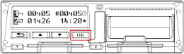

1. Вручную, захватив карту пальцами

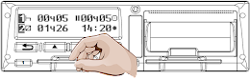

1. Выключить зажигание автомобиля



1. Удерживать кнопку "1" или "2" около 5 секунд

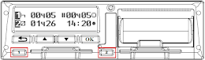

**Вопрос 7**

* 8 баллов

Леонид и Михаил сегодня отправляются в рейс в составе экипажа. Сначала автомобилем будет управлять Владимир. Кто должен вставить свою карту в первый (левый) слот тахографа, а кто во второй (правый)? **Выберите один вариант ответа.**

1. Леонид в первый, Владимир во второй
2. Леонид во второй, Владимир в первый
3. Владимир в первый, а Леонид не вставляет карту в тахограф, так как он не управляет автомобилем

**Вопрос 8**

* 8 баллов

Зачем Михаилу нужно следить за переключением режимов тахографа? **Выберите один вариант ответа.**

1. Чтобы увеличить срок службы тахографа
2. Чтобы не выходить за рамки норм Приказа № 424 Минтранса РФ
3. Чтобы сэкономить место на карте водителя
4. Чтобы не получить штраф за нарушение Приказа № 440 Минтранса РФ

**Вопрос 9**

* 8 баллов

Какой режим автоматически включается на тахографе если автомобиль Михаила остановится? **Выберите один вариант ответа.**



**Вопрос 10**

* 8 баллов

Во время смены Михаил решил остановиться для отдыха от управления автомобилем. Как ему включить решим "Отдых" на тахографе? **Выберите один вариант ответа.**

1. Нажатием на кнопки "вверх" и "вниз" для первого и второго водителя соответственно

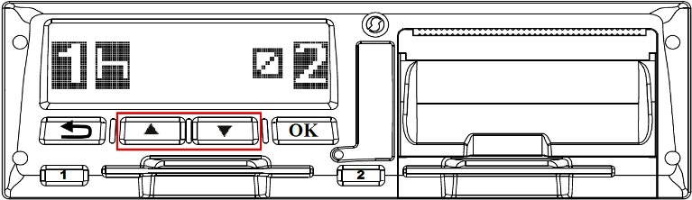

1. Нажатием на кнопки "1" и "2" для первого и второго водителя соответственно

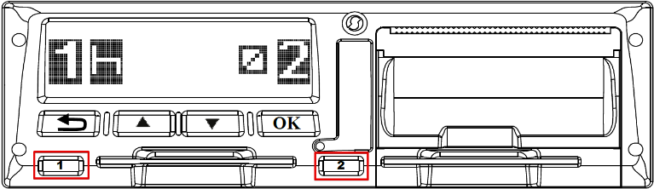

1. В меню тахографа "Отчеты"

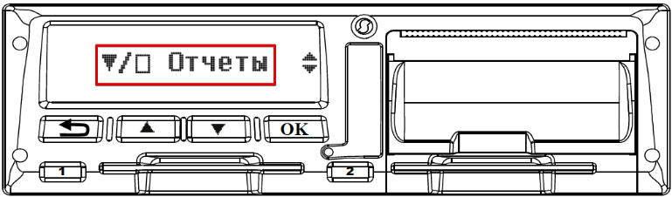

1. 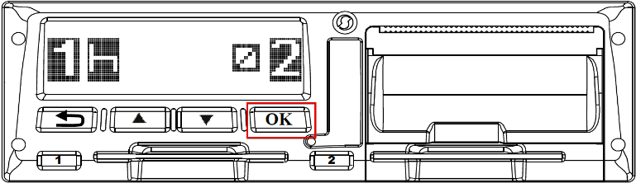Нажатием на кнопку "ОК"

**Вопрос 11**

* 7 баллов

Водителя Михаила на дороге оставил сотрудник ГИБДД и попросил сделать распечатку его активностей за текущий день. Как называется отчет, который должен распечатать Михаил**? Выберите один вариант ответа.**

1. Суточный отчет по тахографу
2. Суточный отчет по карте
3. Технические данные
4. События тахографа
5. События карты

**Вопрос 12**

* 8 баллов

Выберите пиктограмму тахографа, которая обозначает "Отдых". **Выберите один вариант ответа.**

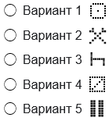

**Вопрос 13**

* 8 баллов

В каком документе прописаны нормы эксплуатации тахографа? **Выберите один вариант ответа.**

1. В Приказе Президента РФ №440
2. В Приказе Минтранса РФ №424
3. В Приказе Минтранса РФ №440
4. В Приказе Ространса РФ №440

Разработано компанией GEOROUTE

[georoute.ru](https://georoute.ru/)

